# Applications installées sur le PC

Table des matières

Applications installées sur le PC 1

Utilisation 1

Résultat 2

Filtrage en fonction de l’architecture 2

Export du résultat 3

Récupération d’info sur une application en particulier 3

## Utilisation

Sur outils Admin saisir le nom du PC, vérifier qu’il est connecté et cliquer sur applis installées

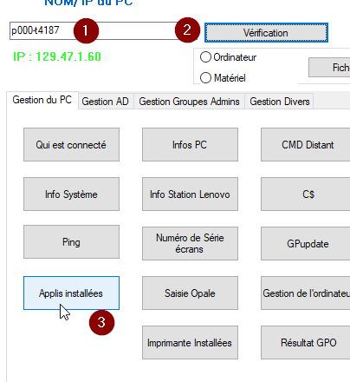

Une fenêtre s’ouvre et s’incrémente petit à petit

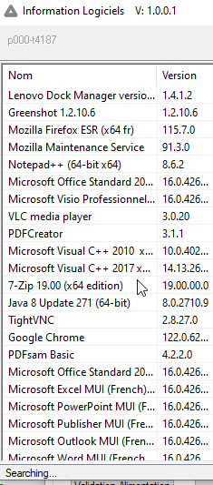

Attendre que le nom de l’ordinateur passe en bleu et que le nombre d’application installées apparaisse en bas de la fenêtre.

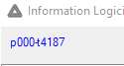

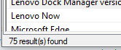

## Résultat

### Filtrage en fonction de l’architecture

La liste des applications installées sur le PC apparait. Vous pouvez filtrer uniquement sur les applications 32bits ou 64 bits via le bouton



### Export du résultat

Vous pouvez exporter la liste complète via le bouton



### Récupération d’info sur une application en particulier

En faisant un clic droit sur une application vous pourrez copier dans le presse-papier :

La ligne complète, le nom, la version, le GUID de l’application ou l’emplacement d’installation de l’application.

